جامعة المستقبل

[قسم التربية البدنية وعلوم الرياضة

المحاضرة الثانية

كرة السلة

لطلبة المرحلة الأولى

اعداد

ا .د جمال صبري فرج

م .م انور محمد عبيد

المهارات الاساسية في كرة السلة

ان نجاح اي فريق في لعبة كرة السلة يعتمد على الاهتمام بالمهارات الأساسية للعبة بنوعيها الهجومي والدفاعي , وان معرفة المهارات الأساسية وإتقانها هي التي تساعد المدرس او المدرب في تحقيق الاهداف والإحاطة بكل جوانب اللعبة من النواحي العلمية والعملية؛ وذلك للارتقاء بالمستوى الفني والذي يهدف الى خدمة الفريق والوصول لتحقيق الانجاز.

ان فريق كرة السلة هو الذي يستطيع أفراده أن يؤدوا المناولات بسرعة وأحكام وتوقيت صحيح وان يصوبوا نحو السلة نحو السلة بسرعة ودقة وان يحركوا أرجلهم وأيديهم بخفة وتحكم وخداع.

فـ**المهارات الأساسية** هي كل الحركات الضرورية الهادفة التي تؤدي لغرض معين في إطار قانون اللعبة وهذا ما أشارت اليه العديد من المصادر بأن اللاعب لا يمكن ان يلعب كرة السلة ما لم يكن قد تعلم أداء مهارات اللعبة الأساسية , إذ يؤكد اغلب المدربين على ان ثلاثة أرباع وقت التدريب تقريباً في التدريب على المهارات الأساسية .لذا يرون بأن مرحلة تعليم المهارات الأساسية تعد من أهم مراحل تعليم اللعبة وأسبقها لرفع مستوى الفريق والارتقاء به نحو الإجادة والامتياز .

ومن الملاحظ ان مهارات كرة السلة يجب تعلمها بشكل متسلسل وهي كما يأتي :

أولاً : مسك الكرة **Catching**

1. 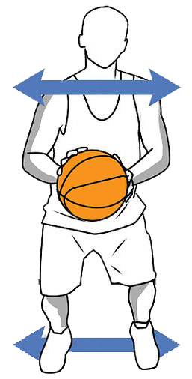تنتشر الأصابع جميعها على جانبي الكرة من دون توتر بحيث تكون قاعدتا اليدين في مؤخرة الكرة وتكون راحتا اليدين خلف مركزها .
2. استناد الكرة على سلاميات الأصابع وليس على راحتي اليدين.
3. يجب الاهتمام بعدم الضغط على الكرة لأنه يسبب توتراً في عضلات الذراعين مما يقلل القدرة على المناولة أو التصويب .
4. فتحة القدمين تكون بعرض الكتاف او اكبر قليلاً .
5. الجذع مائل قليلاً الى الامام .